Опросный лист

Для заказа клиновых шкивов

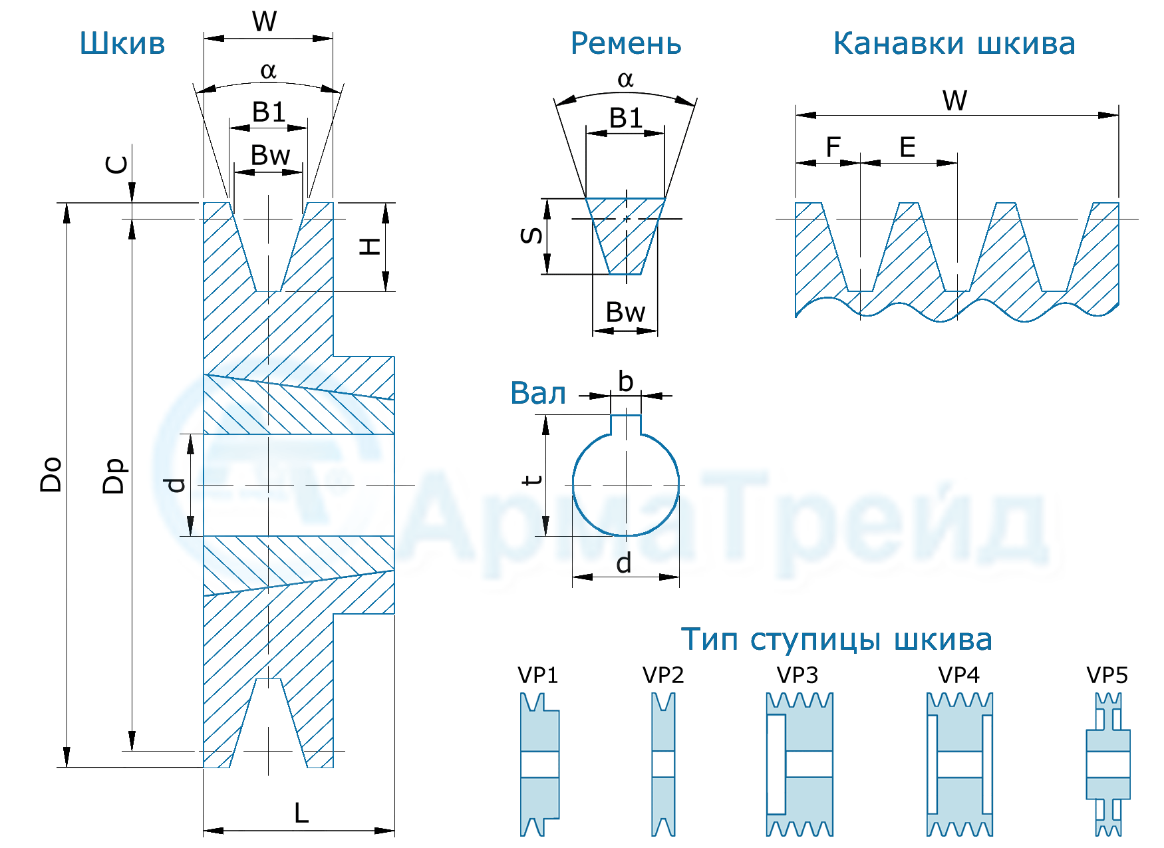

|  |  |  |
| --- | --- | --- |
| Тип  ремня | Способ монтажа шкива Полый вал со шпон пазом/Втулка тапербуш | Тип ступицы  VP… |
|  |  |  |

|  |  |  |  |  |  |  |  |  |  |  |  |  |  |  |  |
| --- | --- | --- | --- | --- | --- | --- | --- | --- | --- | --- | --- | --- | --- | --- | --- |
| **Ød H9** | **b** | **t** | **Do** | **Z** | **L** | W* | F* | E* | Dp* | H* | C* | α** | B1** | Bw** | S** |
|  |  |  |  |  |  |  |  |  |  |  |  |  |  |  |  |

* - отмеченные размеры указывать не обязательно.

** - вместо размеров ремня, можно указать его тип.

|  |  |  |  |  |  |
| --- | --- | --- | --- | --- | --- |
| **Типы ремней** | | **SPZ [mm]** | **SPA [mm]** | **SPB [mm]** | **SPC [mm]** |
| Bw [mm] | | 8,5 | 11,0 | 14,0 | 19,0 |
| B1 [mm] (±0,2) | | 9,7 | 12,7 | 16,3 | 22,0 |
| S (mm) | | 8 | 10 | 13 | 18 |
| C [mm] | | 2,0 | 2,8 | 3,5 | 4,8 |
| E [mm] | | 12 ± 0,3 | 15 ± 0,3 | 19 ± 0,4 | 25,5 ± 0,5 |
| F [mm] | | 8 ± 0,6 | 10 ± 0,6 | 12,5 ± 0,8 | 17±1 |
| H [mm] min. | | 11,0 | 13,8 | 17,5 | 23,8 |
| α 34° для диаметров Dp [mm] | | < 80 | < 118 | < 190 | < 315 |
| α 38° для диаметров Dp [mm] | | > 80 | > 118 | > 190 | > 315 |
| Допустимое отклонение | | ± 1° | ± 1° | ± 1° | ± 1° |
| W Ширина шкива,  в зависимости  от количества  канавок (Z) | Z=1 | 16 | 20 | 25 | 34 |
| Z=2 | 28 | 35 | 44 | 59,5 |
| Z=3 | 40 | 50 | 63 | 85 |
| Z=4 | 52 | 65 | 82 | 110 |
| Z=5 | 64 | 80 | 101 | 136 |
| Z=6 | 76 | 95 | 120 | 161,5 |
| Z=7 | 88 | 110 | 139 | 187 |
| Z=8 | 100 | 125 | 158 | 212,5 |
| Z=9 | 112 | 140 | 177 | 238 |
| Z=10 | 124 | 155 | 196 | 263,5 |
| Z=11 | 136 | 170 | 215 | 289 |
| Z=12 | 148 | 185 | 234 | 314,5 |